Министерство науки и высшего образования Российской Федерации
Федеральное государственное бюджетное образовательное учреждение
высшего образования
«Ульяновский государственный технический университет»
Кафедра «Вычислительная техника»
Дисциплина «Системы искусственного интеллекта»

Лабораторная работа № 1
«Модель глубокого обучения»

Выполнил:
Студент группы ИВТИИбд-42
Уколов Е. А.
Проверил:
Хайруллин И.Д.

Ульяновск
2026
- Постановка задачи
Необходимо разработать модель глубокого обучения с использованием библиотеки PyTorch для решения задачи классификации изображений. В качестве датасета используется ReCAPTCHA v2 https://huggingface.co/datasets/nobodyPerfecZ/recaptchav2-29k. Датасет нужно загружать с диска. Необходимо разработать средства визуализации результатов (примеры классификации).

- Особенности реализации
Проведем разбор данных для заданного варианта. Датасет представляет собой набор изображений, предназначенный для обучения модели распознавать объекты, которые могут встречаться в заданиях CAPTCHA. Он содержит изображения и соответствующие им метки классов. Задача модели – определить, какие объекты присутствуют на каждом изображении. Используются пять классов:
- Bicycle – Велосипед
- Bus – Автобус
- Car – Автомобиль
- Crosswalk – Пешеходный переход
- Hydrant – Пожарный гидрант
Каждое изображение представлено набором из пяти меток. Каждая метка соответствует одному классу и принимает два значения:
- 1 – объект данного класса присутствует на изображении;
- 0 – объект данного класса отсутствует на изображении.
Например, вектор меток [1, 0, 1, 0, 0] означает, что на изображении присутствуют велосипед и автомобиль, а остальные три класса не отмечены. Это многометочная классификация (multi-label classification). В отличие от обычной многоклассовой классификации, где изображение относится только к одному классу, здесь на одном изображении могут одновременно присутствовать объекты нескольких классов.
Код реализации модели глубокого обучения представлен в листинге 1. Датасет в проекте предварительно скачан на компьютер и хранится в каталоге data/hf_dataset. Данные организованы в файлах формата Parquet. Функция load_local_split() выполняет поиск файлов по заданному в ней шаблону.
Перед передачей изображений нейронной сети они приводятся к единому формату. Эту задачу выполняет функция prepare_data(). Она преобразует все изображения в RGB размером 64*64 пикселя. После преобразует их массив NumPy и подготавливает тензоры PyTorch.
После предварительной обработки данные упаковываются в объекты TensorDataset. Они связывают изображение и соответствующий ему вектор меток. При обращении к элементу возвращается пара (image, label). Основные параметры:
- batch_size=64 – размер батчей
- shuffle=True – порядок обучающих примеров перемешивается перед каждой эпохой
- shuffle=False – порядок валидационных и тестовых примеров остаётся фиксированным
- num_workers=0 – загрузка данных выполняется в основном процессе программы
Обучение выполняется в течение 10 эпох. На каждой эпохе программа сначала обучает модель на обучающей выборке, а затем проверяет её на валидационной. Внутри train_epoch() выполняется следующий алгоритм:
- model.train() включает поведение слоёв, предназначенное для обучения, в частности Dropout.
- Изображения перемещаются на выбранное устройство (GPU или CPU) и преобразуются из диапазона 0–255 в диапазон 0–1 с помощью float() / 255.0. Метки также передаются на устройство.
- optimizer.zero_grad() сбрасывает градиенты предыдущего шага.
- out = model(images) вычисляет выходные значения модели для текущего пакета.
- loss_fn(out, labels) сравнивает logits модели с правильными метками.
- loss.backward() вычисляет градиенты параметров модели.
- Обновление весов. optimizer.step() корректирует веса в соответствии с градиентами и алгоритмом Adam – алгоритм оптимизации, который обновляет веса модели на основании вычисленных градиентов. В нем параметр lr=0.001 задаёт начальную скорость обучения.
- Программа вычисляет вероятности классов, определяет предсказанные метки и накапливает ошибку и количество правильных предсказаний.
Функция evaluate() используется как для валидационной, так и для тестовой выборки. Она отличается от обучающей функции тем, что не обновляет веса модели. В ней после прямого прохода вычисляются вероятности. Функция sigmoid преобразует каждый logit в число от 0 до 1. Например, значение 0,87 интерпретируется моделью как оценка вероятности присутствия соответствующего класса в 87%. Порог 0.5 используется для принятия решения:
- вероятность не меньше 0,5 – класс считается присутствующим;
- вероятность меньше 0,5 – класс считается отсутствующим.
Затем предсказания сравниваются с правильными метками. Метрика accuracy, выводимая программой, является точностью по отдельным меткам (per-label accuracy). Она показывает долю правильно определённых значений среди всех меток всех классов. После обучения функция evaluate() запускается на тестовой выборке, а программа выводит итоговую точность и тестовую ошибку. Также строятся графики обучения и примеры изображений с правильными метками, предсказанными классами и, в обновлённом варианте, вероятностями каждого класса.
from datasets import load_dataset
import glob
import numpy as np
import torch
from torch.utils.data import TensorDataset, DataLoader
import torch.nn as nn
import matplotlib.pyplot as plt
CLASSES = ["bicycle", "bus", "car", "crosswalk", "hydrant"]
SIZE = 64
def load_local_split(pattern):
files = glob.glob(pattern, recursive=True)
if not files:
raise FileNotFoundError(f"Не найдены файлы по шаблону: {pattern}")
return sorted(files)
def prepare_data(split):
images = []
labels = []
for item in split:
image = item["image"].convert("RGB").resize((SIZE, SIZE))
images.append(np.array(image, dtype=np.uint8))
labels.append(item["labels"])
images = np.array(images, dtype=np.uint8).transpose(0, 3, 1, 2)
labels = np.array(labels, dtype=np.float32)
return torch.from_numpy(images), torch.from_numpy(labels)
def train_epoch(model, loader, optimizer, loss_fn, device):
model.train()
total_loss, correct, count = 0, 0, 0
for images, labels in loader:
images = images.to(device).float() / 255.0
labels = labels.to(device)
optimizer.zero_grad()
out = model(images)
loss = loss_fn(out, labels)
loss.backward()
optimizer.step()
total_loss += loss.item() * labels.size(0)
pred = (torch.sigmoid(out) >= 0.5).float()
correct += (pred == labels).sum().item()
count += labels.numel()
return total_loss / len(loader.dataset), correct / count
@torch.no_grad()
def evaluate(model, loader, loss_fn, device):
model.eval()
total_loss, correct, count = 0, 0, 0
all_images, all_labels, all_probs = [], [], []
for images, labels in loader:
inputs = images.to(device).float() / 255.0
labels_device = labels.to(device)
out = model(inputs)
loss = loss_fn(out, labels_device)
total_loss += loss.item() * labels.size(0)
probs = torch.sigmoid(out)
pred = (probs >= 0.5).float()
correct += (pred == labels_device).sum().item()
count += labels.numel()
all_images.append(images)
all_labels.append(labels)
all_probs.append(probs.cpu())
return (
total_loss / len(loader.dataset),
correct / count,
torch.cat(all_images),
torch.cat(all_labels),
torch.cat(all_probs)
)
def show_examples(images, labels, probs, amount=12):
amount = min(amount, len(images))
cols = 4
rows = (amount + cols - 1) // cols
fig, axes = plt.subplots(rows, cols, figsize=(12, 3 * rows))
axes = np.array(axes).reshape(-1)
for i in range(amount):
image = images[i].permute(1, 2, 0).numpy()
true_classes = [CLASSES[j] for j, v in enumerate(labels[i]) if v == 1]
pred_classes = [CLASSES[j] for j, v in enumerate(probs[i]) if v >= 0.5]
class_probabilities = ', '.join(
f"{CLASSES[j]}: {probs[i][j].item() * 100:.0f}%"
for j in range(len(CLASSES))
)
axes[i].imshow(image)
axes[i].set_title(
f"True: {', '.join(true_classes) or 'none'}\n"
f"Pred: {', '.join(pred_classes) or 'none'}\n"
f"Probability: {class_probabilities}",
fontsize=8
)
axes[i].axis("off")
for i in range(amount, len(axes)):
axes[i].axis("off")
plt.tight_layout()
plt.show()
if __name__ == "__main__":
# Укажите путь к скачанным локально Parquet-файлам.
data_dir = "data/hf_dataset"
train_files = load_local_split(data_dir + "/**/train-*.parquet")
val_files = load_local_split(data_dir + "/**/validation-*.parquet")
test_files = load_local_split(data_dir + "/**/test-*.parquet")
train_data = load_dataset("parquet", data_files=train_files, split="train")
val_data = load_dataset("parquet", data_files=val_files, split="train")
test_data = load_dataset("parquet", data_files=test_files, split="train")
print("Подготовка изображений...")
train_images, train_labels = prepare_data(train_data)
val_images, val_labels = prepare_data(val_data)
test_images, test_labels = prepare_data(test_data)
train_dataset = TensorDataset(train_images, train_labels)
val_dataset = TensorDataset(val_images, val_labels)
test_dataset = TensorDataset(test_images, test_labels)
train_loader = DataLoader(train_dataset, batch_size=64, shuffle=True, num_workers=0)
val_loader = DataLoader(val_dataset, batch_size=64, shuffle=False, num_workers=0)
test_loader = DataLoader(test_dataset, batch_size=64, shuffle=False, num_workers=0)
model = nn.Sequential(
nn.Conv2d(3, 32, kernel_size=3, padding=1),
nn.ReLU(),
nn.MaxPool2d(2),
nn.Conv2d(32, 64, kernel_size=3, padding=1),
nn.ReLU(),
nn.MaxPool2d(2),
nn.Conv2d(64, 128, kernel_size=3, padding=1),
nn.ReLU(),
nn.MaxPool2d(2),
nn.Flatten(),
nn.Linear(128 * 8 * 8, 256),
nn.ReLU(),
nn.Dropout(0.3),
nn.Linear(256, len(CLASSES))
)
device = torch.device("cuda" if torch.cuda.is_available() else "cpu")
model = model.to(device)
optimizer = torch.optim.Adam(model.parameters(), lr=0.001)
loss_fn = nn.BCEWithLogitsLoss()
epochs = 10
train_losses, val_losses = [], []
for epoch in range(1, epochs + 1):
train_loss, train_acc = train_epoch(model, train_loader, optimizer, loss_fn, device)
val_loss, val_acc, _, _, _ = evaluate(model, val_loader, loss_fn, device)
train_losses.append(train_loss)
val_losses.append(val_loss)
print(
f"Epoch {epoch}/{epochs} "
f"train_acc={train_acc:.3f}, train_loss={train_loss:.3f} "
f"val_acc={val_acc:.3f}, val_loss={val_loss:.3f}"
)
test_loss, test_acc, images, labels, probs = evaluate(
model, test_loader, loss_fn, device
)
print(f"Test accuracy (per-label): {test_acc:.3f}")
print(f"Test loss: {test_loss:.3f}")
plt.plot(train_losses, label="train loss")
plt.plot(val_losses, label="validation loss")
plt.xlabel("Epoch")
plt.ylabel("Loss")
plt.legend()
plt.tight_layout()
plt.show()
show_examples(images, labels, probs)
Листинг 1 – Код модели глубокого обучения

В ходе экспериментов были получены результаты, представленные на рисунках 1, 2, 3. В начале обучения значение ошибки на обучающей выборке составляет 0,384, а на валидационной – 0,258. В дальнейшем обе ошибки уменьшаются, что свидетельствует об улучшении способности модели распознавать объекты. Обучающая ошибка постепенно снижается на протяжении всех десяти эпох. Валидационная ошибка уменьшается примерно до седьмой-восьмой эпохи, после чего практически перестаёт улучшаться и к десятой эпохе немного увеличивается, что свидетельствует о начале переобучения.
В примере работы модели большинство показанных объектов распознано верно. Однако присутствуют и ошибки, которые объяснимы особенностями задачи. Некоторые классы визуально похожи, объекты могут занимать небольшую часть изображения, а низкое разрешение уменьшает количество доступных деталей.
После завершения обучения модель проверена на тестовой выборке. Точность 94,3% означает, что примерно 94,3% отдельных меток классов определены правильно. Test loss = 0,153 характеризует ошибку модели на тестовых данных с использованием функции потерь BCEWithLogitsLoss. Чем меньше значение, тем лучше модель согласует свои выходные значения с правильными метками при прочих равных условиях. Тестовая ошибка 0,153 близка к валидационной ошибке последних эпох (0,154–0,158), следовательно качество на тестовых данных сопоставимо с качеством, наблюдавшимся во время валидации.

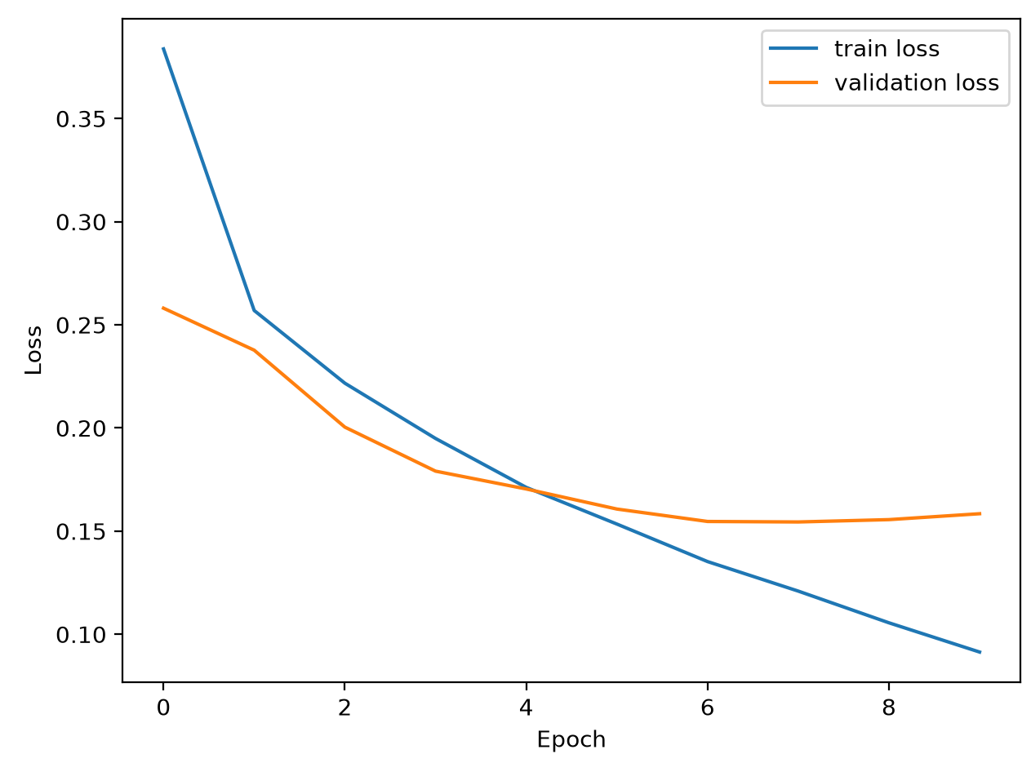
Рисунок 1 – График изменения функции потерь
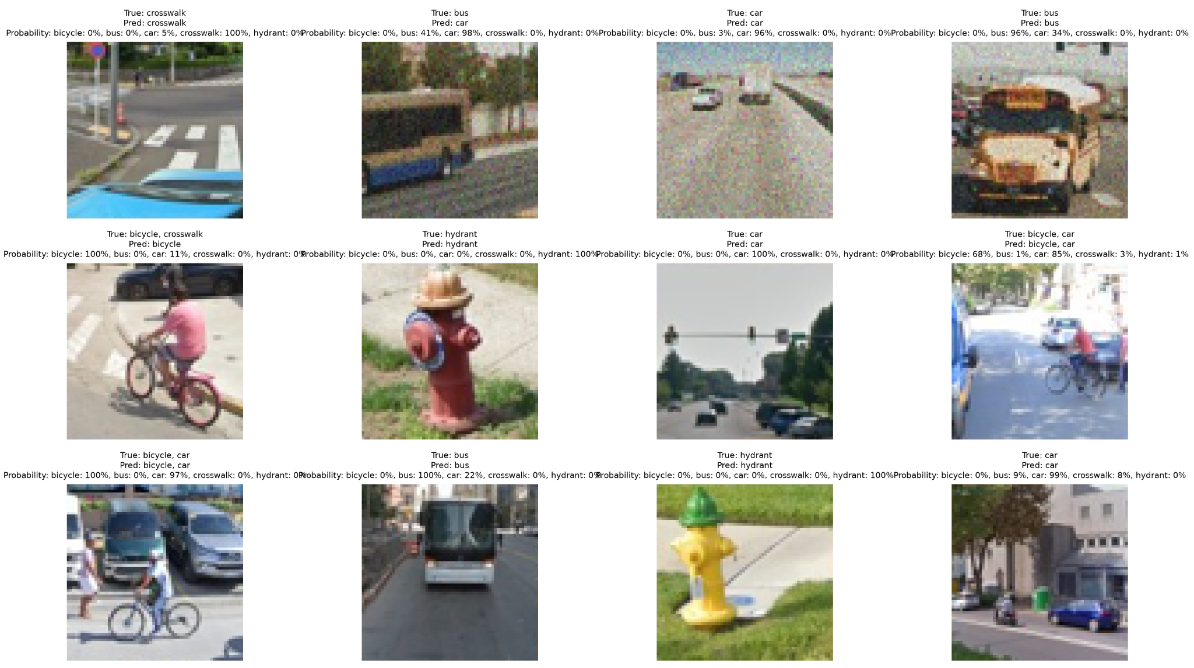
Рисунок 2 – Результаты распознавания изображений
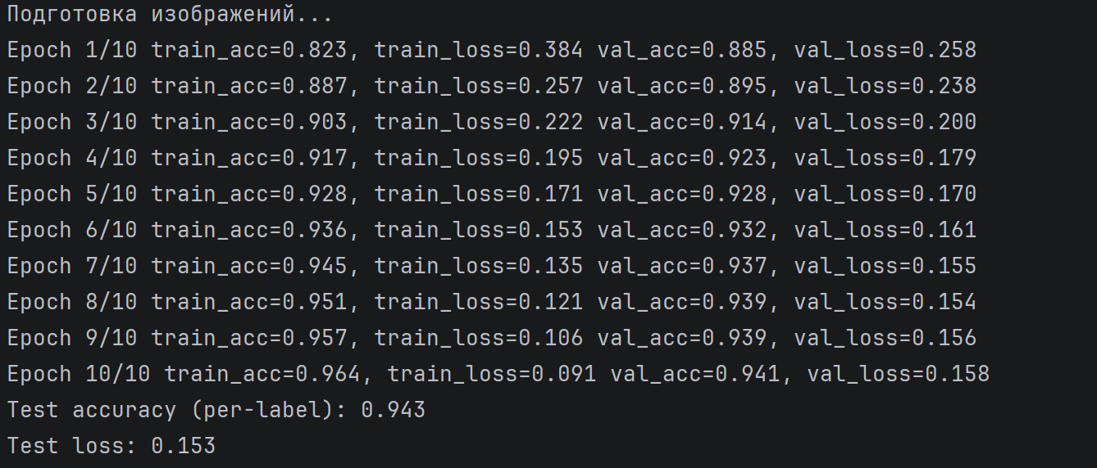
Рисунок 3 – Вывод результатов обучения

- Вывод
В ходе выполнения лабораторной работы были успешно реализованы и исследованы ключевые этапы построения модели глубокого обучения. В ходе экспериментов была получена высокая точность модели при выполнении работ многометочной классификации.

